互动交流使用说明

营销中心

目 录
第一章 互动交流介绍 4
1.1互动交流的作用 4
第二章 互动交流使用说明 4
2.1内部消息 4
2.1.1内部消息概述 4
2.1.2如何查看未读消息 4
2.1.3如何查看已读消息 6
2.1.4如何查看已发消息 7
2.1.5如何发送消息 7
群发消息 7
组织信息结构图中快速发送 9
2.1.6如何设置消息提醒 9
2.2内部邮件 10
2.2.1内部邮件概述 10
2.2.2如何发送内部邮件 10
群发消息 10
组织信息结构图中快速发送 12
2.2.3如何接收内部邮件 13
2.2.4如何查看对方接收情况 14
2.3外部邮件 15
2.3.1内部邮件概述 15
2.3.2如何发送外部邮件 15
2.4手机短信 16
2.4.1手机短信概述 16
2.4.2如何发送手机短信 16
2.4.3查看我发送的短信 17
2.4.4查看等待发送的短信 17
2.4.5如何查看发送失败的短信 18
2.5知识堂 18
2.5.1知识堂概述 18
2.5.2如何发布问题 18
2.5.3如何回答问题 19
2.5.4如何上传资料 21
2.5.5如何下载资料 22
2.5.6管理员如何推荐和删除问题 23
2.6我的手机短信 23
2.6.1我的手机短信概述 23
2.6.2如何填写我的短信申请 24
2.6.3如何审批短信 24
2.7意见反馈 25
2.7.1意见反馈概述 25
2.7.2如何填写我的意见 25
2.7.3如何管理/回复意见 26
2.7.4意见箱维护 27
2.8投票管理 29
2.8.1投票管理概述 29
2.8.2如何参加投票 29
2.8.3如何发起投票 29
2.9论坛BBS 31
2.9.1互动讨论区概述 31
2.9.2如何使用论坛 31
2.9.3如何设置论坛版块 32
2.10请示报告 33
2.10.1请示报告概述 33
2.10.2如何填写请示报告 33
2.10.3如何对请示报告进行批阅 34
2.11文件传阅 35
2.11.1文件传阅概述 35
2.11.2如何浏览传阅文件 35
2.11.3如何发起文件传阅 36
2.12讨论组 36
2.12.1讨论组概述 36
2.12.2如何浏览传阅文件 37
2.12.3如何设置讨论组 37

第一章 互动交流介绍

1.1互动交流的作用
在我们日常工作中沟通交流是非常重要的，互动交流提供一个网络的交流平台，能有效的规避现实交流由于人为原因转述出现的错误以及我们随时都能浏览我们交流的情况。

第二章 互动交流使用说明

2.1内部消息

2.1.1内部消息概述
内部消息是为用户提供的一个基于网络（包括Internet/Intranet）的即时沟通工具。为单位节省大量成本费用，而且使单位沟通管理更加方便、快捷、即时、准确。这一节我们将学习内部消息的使用。
同时内部消息在日常办公的时候也起到一个提醒的作用，例如您有说明工作需要审批，有说明待办事宜未完成系统都会通过内部消息的形式提醒您

2.1.2如何查看未读消息
这一节，我们学习如何查看未读消息。
如果您有新消息，将在界面的左下角弹出窗口并伴有语音提醒，如图：
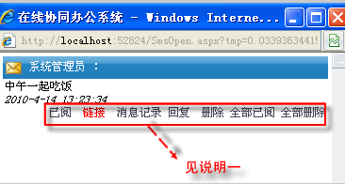
同时在系统的左下角会有一个【】提示框，您也可以点击打开，如图：
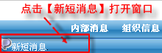
说明一：
【已阅】：点击表示此消息已经阅读将不会出现在未阅读提示框中。
【链接】： 点击【链接】进入到详细页面，例如内部消息提示您有什么待办工作需要处理，您点击【链接】则会进入到详细页面。
【消息记录】：表示与消息此发送人交流的消息记录。
【回复】：快捷对此消息进行回复，点击进入回复页面。
【删除】：点击删除此条消息。
【全部已阅】：点击表示在当前页面的所有内部消息均已阅读。
【全部删除】：点击表示删除前页面的所有内部消息。

我们也可以点击【互动交流】—【内部消息】—【未读消息】进入未读消息管理页面，如图：
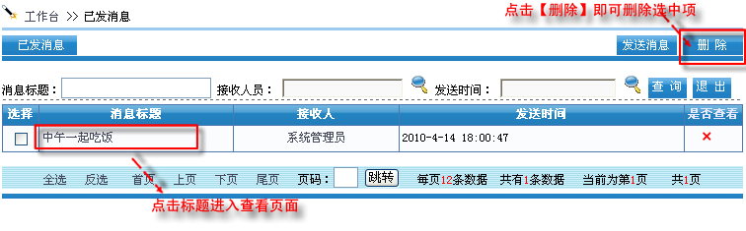
点击标题进入查看页面，如图:
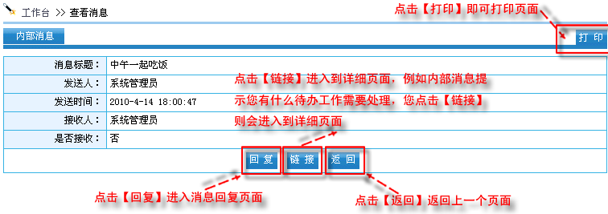

2.1.3如何查看已读消息
首先进入到【互动交流】—【内部消息】—【已读消息】即可管理您已读的内部消息，如图：
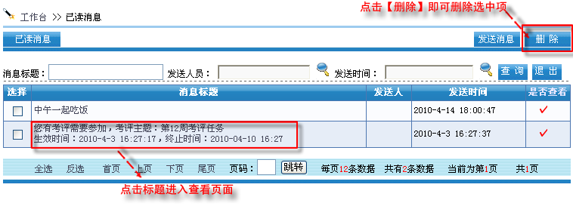
点击标题进入查看页面，如图:

2.1.4如何查看已发消息
首先进入到【互动交流】—【内部消息】—【已发消息】即可管理您已发的内部消息，如图：
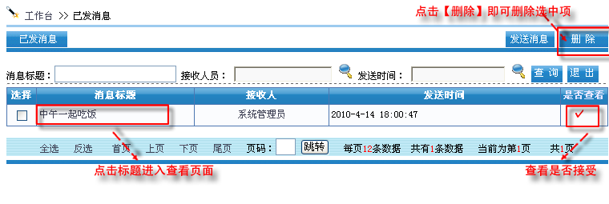
点击标题进入查看页面，如图:

2.1.5如何发送消息

群发消息
首先进入到【互动交流】—【内部消息】—【已发消息】，如图：
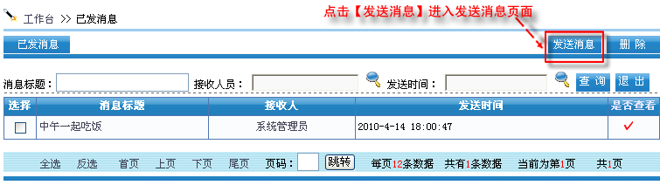
点击【发送消息】进入消息发送页面，如图：
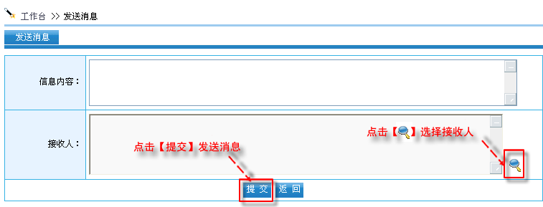
点击【】选择消息接收人，如图：
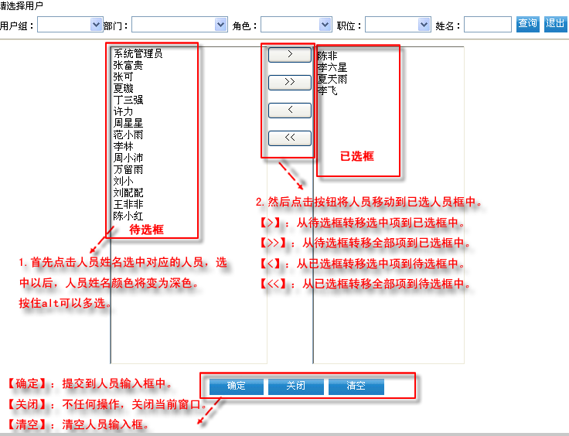

组织信息结构图中快速发送
首先进入到【系统设置】—【表单设计】—【表单表单】页面，如图：
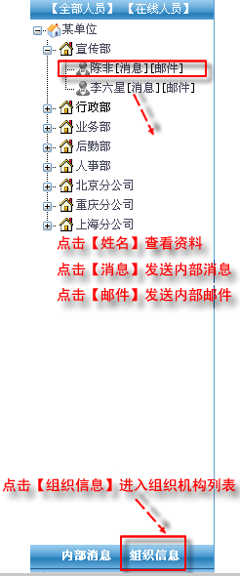

2.1.6如何设置消息提醒
进入【个人事务】—【个人设置】—【消息提醒设置】，我们还可以设置是否需要消息提醒，消息提醒的间歇时间，提醒的声音，如图：
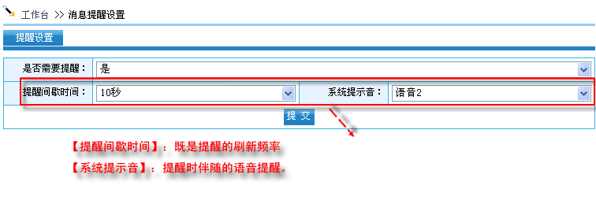

2.2内部邮件

2.2.1内部邮件概述
内部邮件是为用户提供的一个基于网络（包括Internet/Intranet）的邮件服务工具。它结合了QQ、MSN以计算机为媒介，以及电话的即时性、短信的方便性等优点，同时克服了电话不可重现、短信输入困难等缺点，不仅为单位节省大量成本费用，而且使单位沟通管理更加方便、快捷、即时、准确。
- 支持邮件携带任何附件。
- 支持邮件正文模版调用。
- 支持邮件转发、回复、意见批示、导出、打印等操作。
- 很多邮件系统由于技术壁垒，不能准确的跟踪到邮件哪些接收人员已阅读邮件、哪些接收员工未阅读邮件。OA/E支持已阅读用户，未阅读用户区分，做到一目了然，便于邮件发起人对邮件的跟踪。

2.2.2如何发送内部邮件

群发消息
首先进入到【互动交流】—【内部邮件】—【写邮件】，如图：
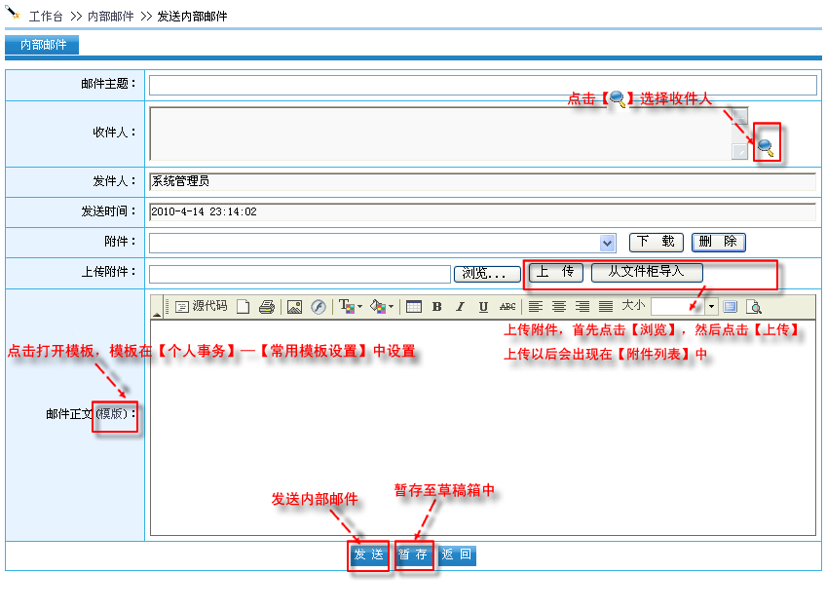
点击【】选择消息接收人，如图：

组织信息结构图中快速发送
首先进入到【系统设置】—【表单设计】—【表单表单】页面，如图：

2.2.3如何接收内部邮件
首先进入到【互动交流】—【内部邮件】—【收件箱】进入管理邮件，如图：
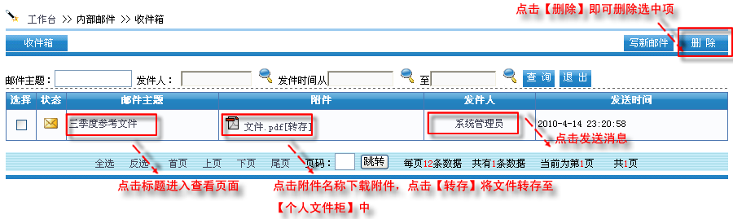
【】表示未阅读，【】表示已阅读，点击标题进入查看页面，如图:
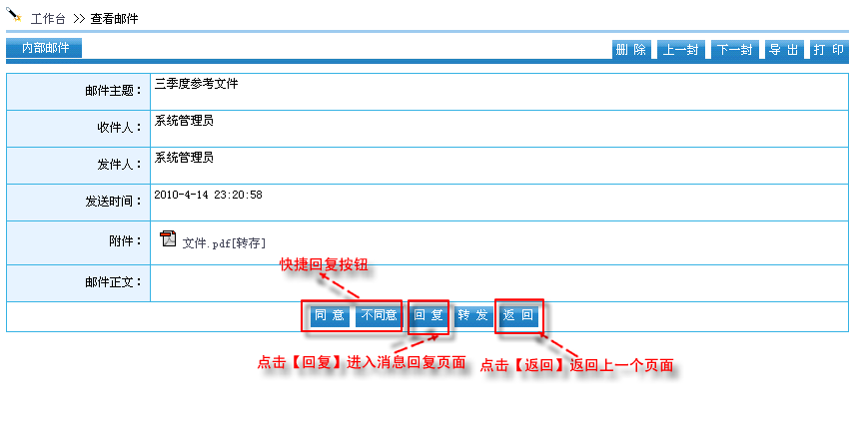

2.2.4如何查看对方接收情况
首先进入到【互动交流】—【内部邮件】—【收件箱】进入管理邮件，如图：
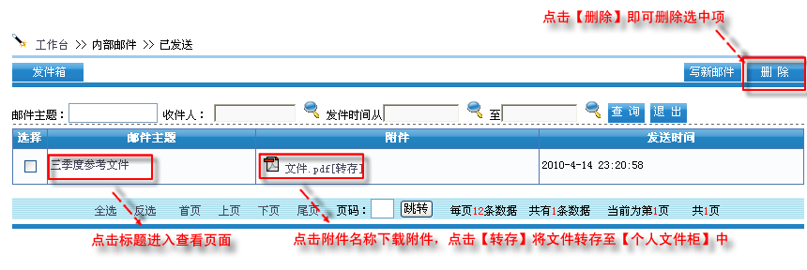
点击标题进入查看明细，如图:
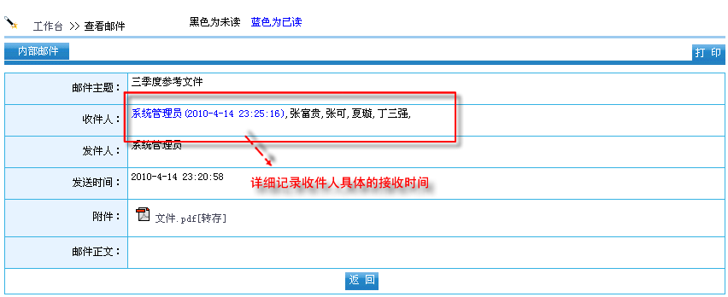

2.3外部邮件

2.3.1内部邮件概述
内部邮件是为用户提供的一个基于网络（包括Internet/Intranet）的邮件服务工具。
- 支持外部邮件群发。
- 支持外部邮件正文的HTML格式发送。
- 支持外部邮件定时发送。
- 支持外部邮件从单位人员和客户资料里面群发。

2.3.2如何发送外部邮件
首先进入到【互动交流】—【外部邮件】—【发送外部邮件】，如图：
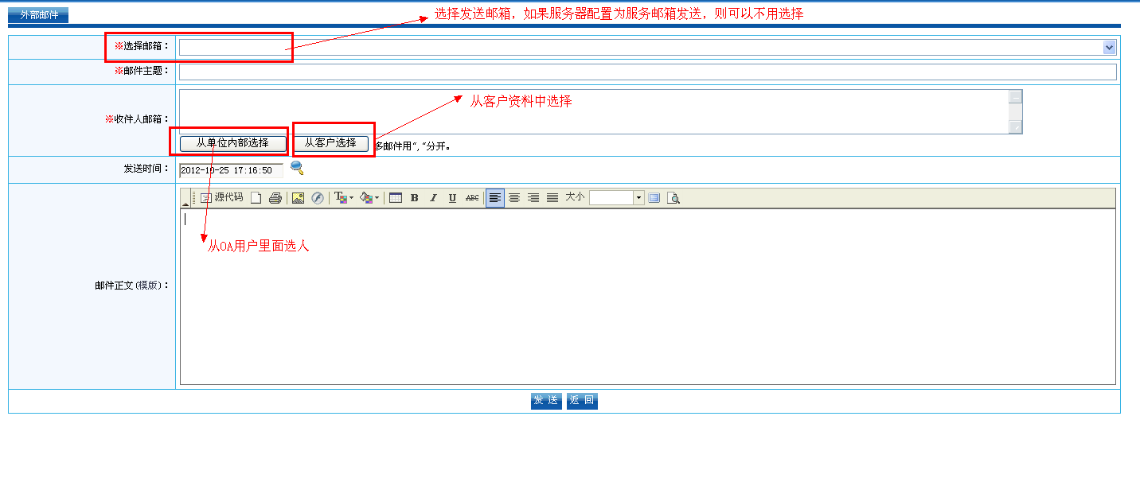
发送时间可以设定，支持定时发送、

2.4手机短信

2.4.1手机短信概述
您可以手机短信模块发送和管理手机短息。

2.4.2如何发送手机短信
首先进入到【互动交流】—【手机短信】—【发送手机短信】，如图：
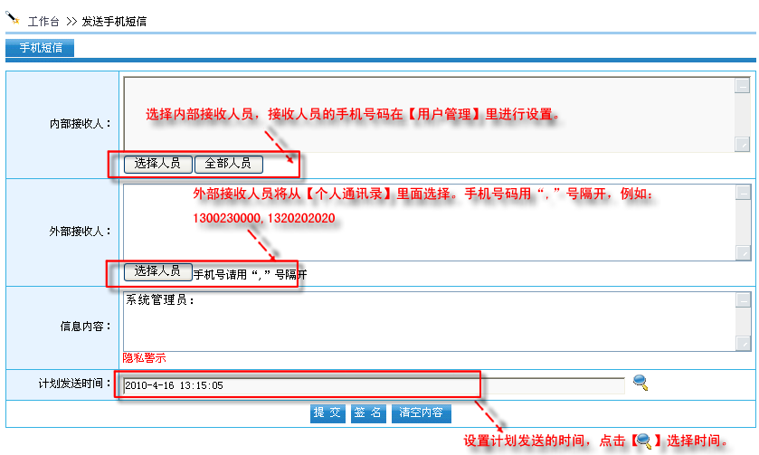
。

2.4.3查看我发送的短信
首先进入到【互动交流】—【手机短信】—【已发送短信】，如图：
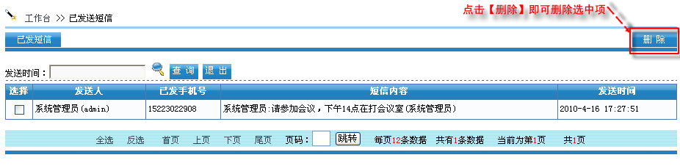

2.4.4查看等待发送的短信
首先进入到【互动交流】—【手机短信】—【等待发送短信】，如图：
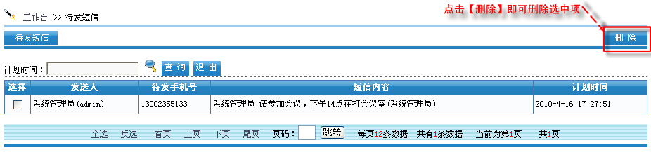

2.4.5如何查看发送失败的短信
首先进入到【互动交流】—【手机短信】—【发送失败短信】，如图：
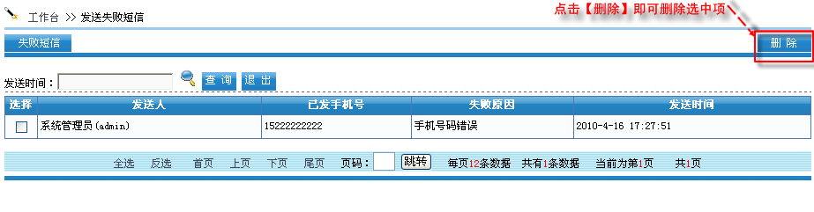

2.5知识堂

2.5.1知识堂概述
类似“百度知道”，企业员工可以在知识堂里面发布问题，以及回答问题。支持共享文件的共享。支持积分的排行。支持问题分类权限划分。支持共享资料权限划分。支持共享文件批量上传。通过知识堂做到知识共享，知识畅通，企业文化搭建，员工关系和谐。。

2.5.2如何发布问题
首先进入到【互动交流】—【知识堂】—【知识堂】，如图：
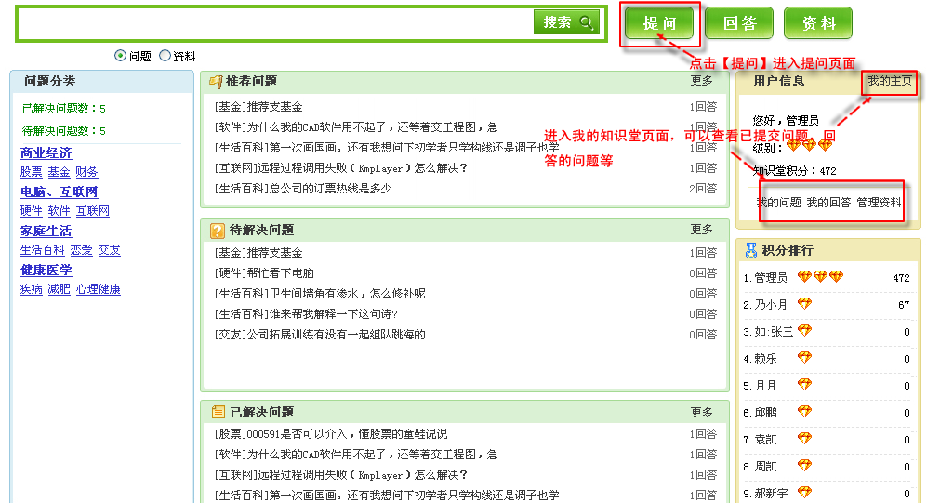
点击【提问】进入到提问页面，如图：
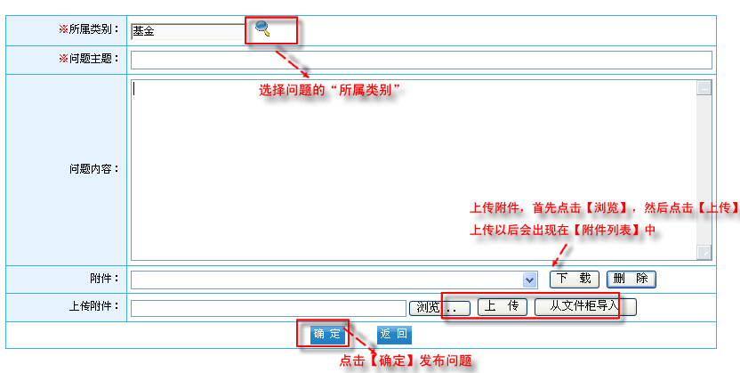

2.5.3如何回答问题
首先进入到【互动交流】—【知识堂】—【知识堂】，如图：
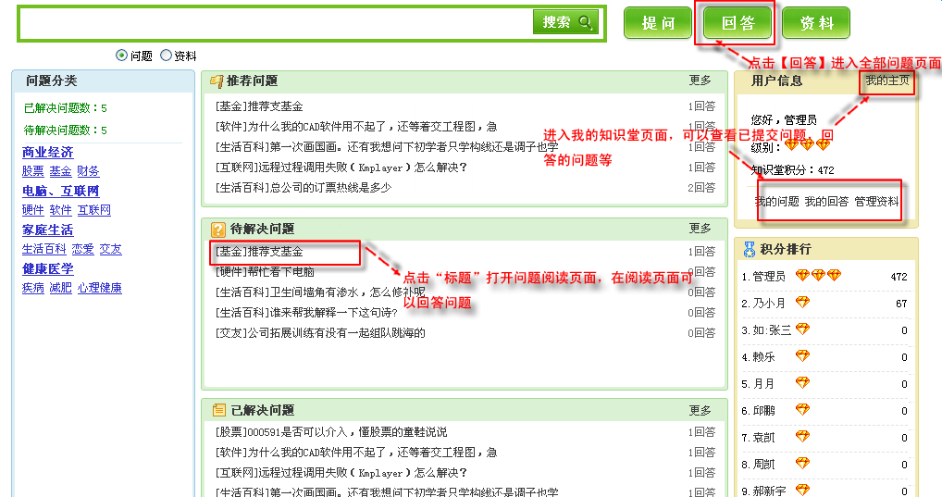
点击“标题”打开问题阅读页面，在阅读页面可以回答问题，如图：
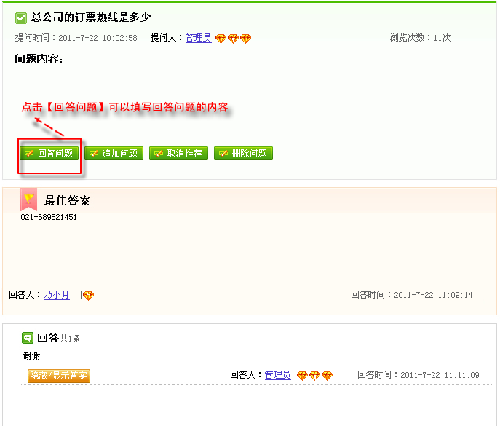

2.5.4如何上传资料
首先进入到【互动交流】—【知识堂】—【知识堂】—【管理资料】，如图：
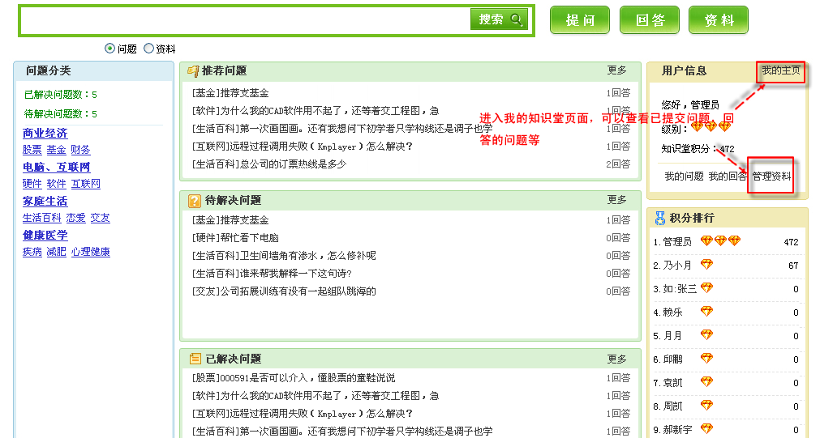
点击“管理资料”我的资料页面，如图：
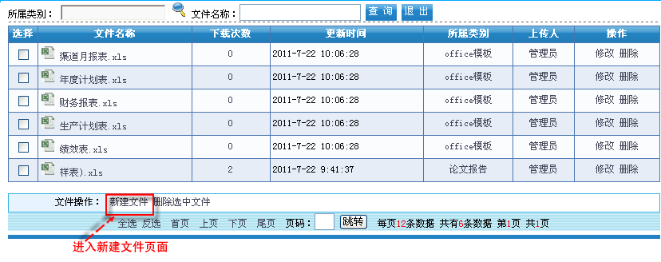
点击【新建文件】进入到文件上传页面。
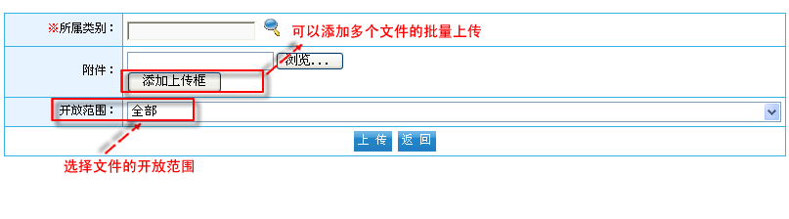

2.5.5如何下载资料
首先进入到【互动交流】—【知识堂】—【知识堂】，如图：
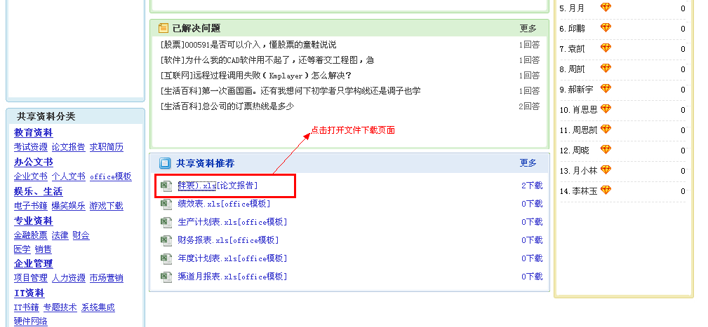
点击文件名称进入到文件下载页面，如图：
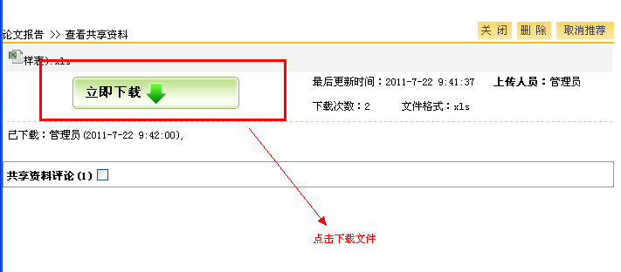

2.5.6管理员如何推荐和删除问题
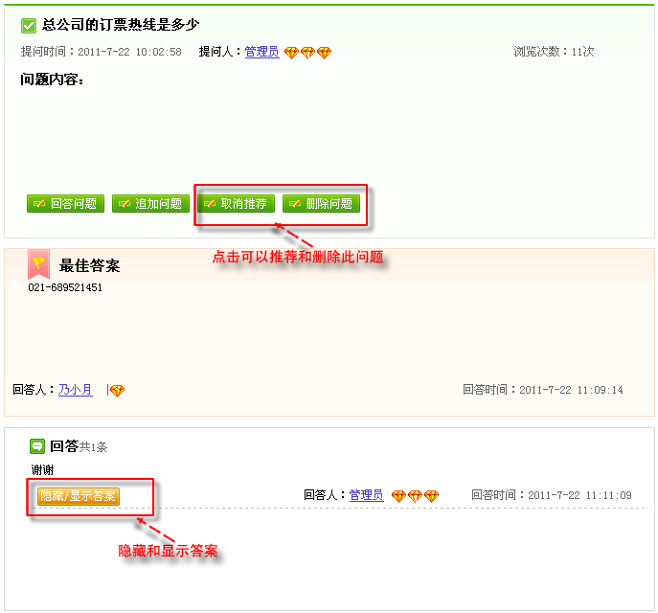

2.6我的手机短信

2.6.1我的手机短信概述
手机短信采取短信猫的方式，即不需要连接外网和不允许第三方限制，支持大批量短信发送。用户就可以发送和管理手机短信。支持发送短信审批，做到企业资源不浪费。对有权限的用户，支持直接发送的功能。

2.6.2如何填写我的短信申请
首先进入到【互动交流】—【手机短信】—【发送短信申请】，如图：
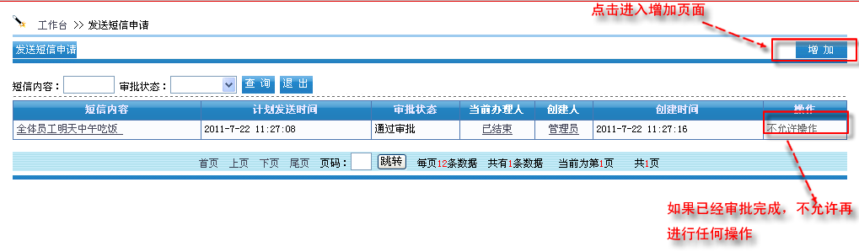
点击【增加】进入到增加页面，如图：
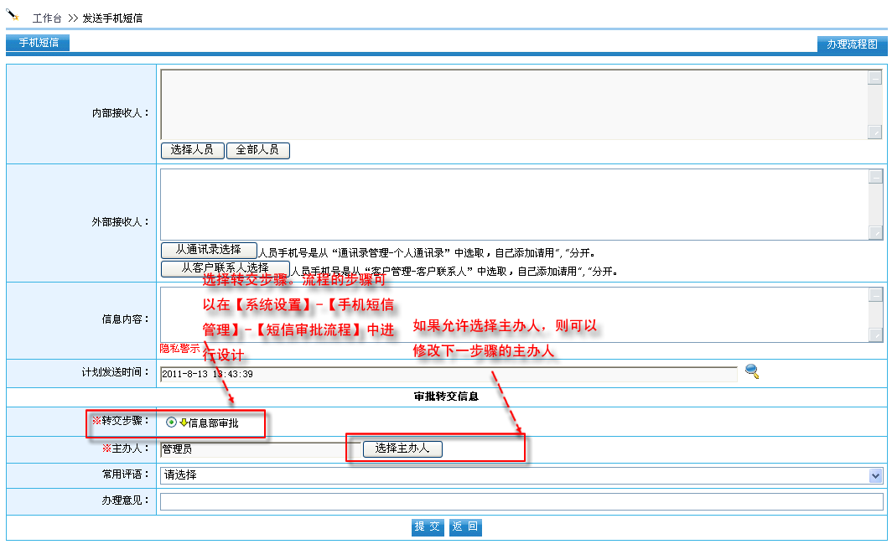

2.6.3如何审批短信
首先进入到【互动交流】—【手机短信】—【发送短信审批】，如图：
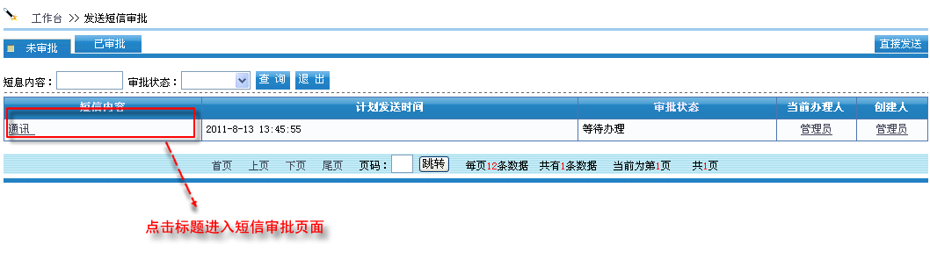
点击“标题”可进入短信审批页面，如图：
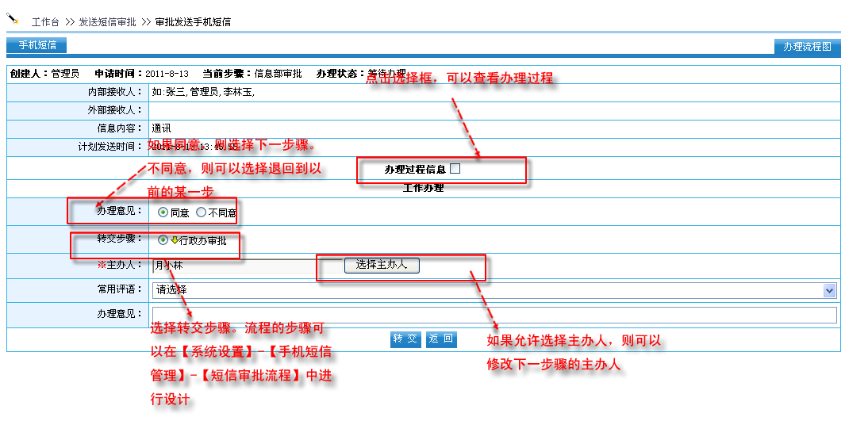

2.7意见反馈

2.7.1意见反馈概述
人性化的设计，单位的员工可以通过个人意见匿名或署名提出自己对单位的意见，帮助单位领导收集员工的意见改善管理。员工将建议和意见提交进意见箱。员工可以跟踪看到阅读意见的相关人员。意见箱的维护人员可以对意见进行回复。并可指派人员对意见进行处理。

2.7.2如何填写我的意见
首先进入到【互动交流】—【意见反馈】—【我的意见】，如图：
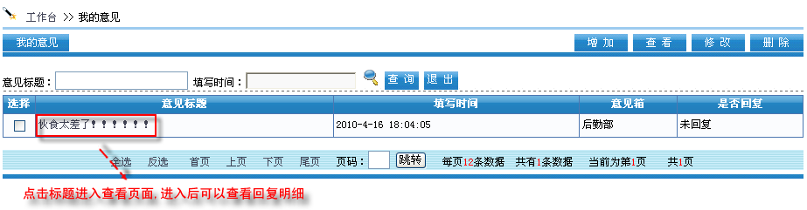
点击【增加】进入到增加页面，如图：
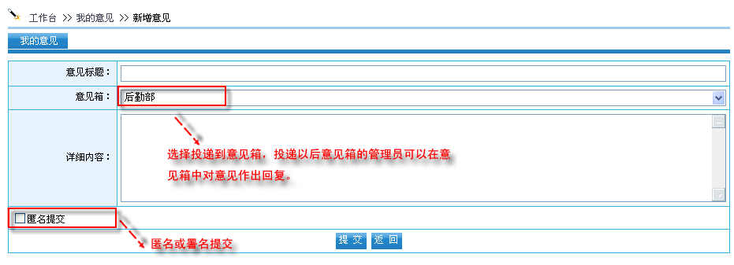
点击列表中的“标题”可以进入查看页面，如图：
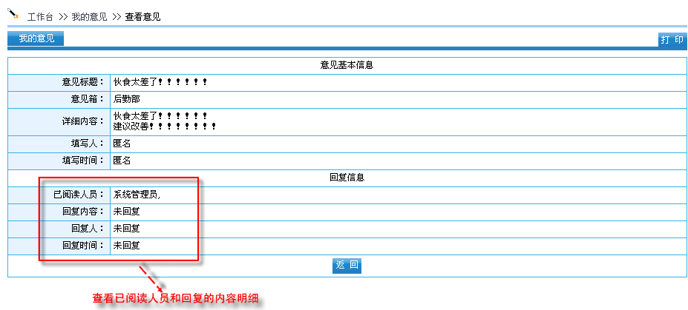

2.7.3如何管理/回复意见
意见箱管理员如果想管理和回复自己的意见箱，首先进入到【互动交流】—【意见反馈】—【意见管理】，如图：
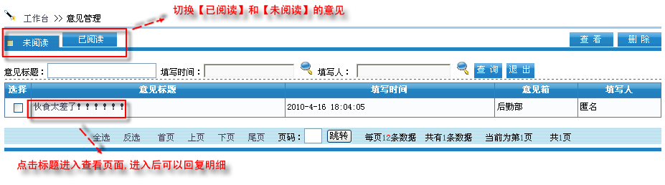
点击“标题”可进入回复和查看明细，如图：
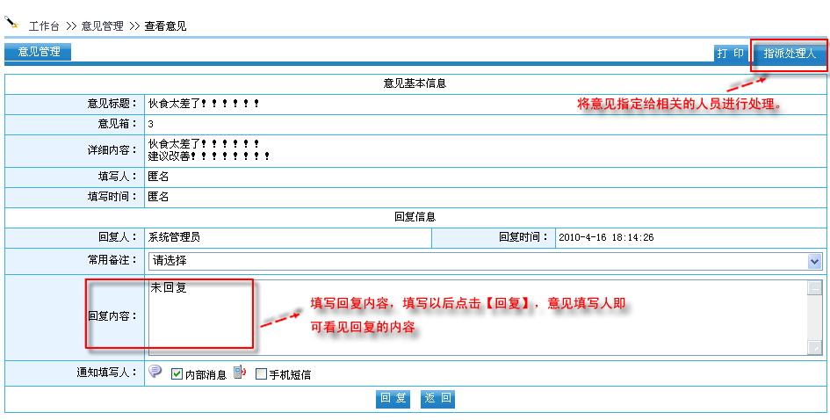
提醒：只允许对允许管理的意见箱进行管理，例如“后勤部”的意见箱为“系统管理员” 。那么“后勤部”意见箱里面的内容只允许系统管理员查看。

2.7.4意见箱维护
设置意见箱以及每个意见箱的管理员，首先进入到【互动交流】—【意见反馈】—【意见箱维护】，如图：
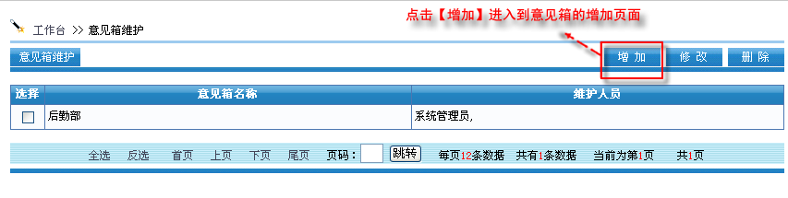
点击【增加】进入到意见箱增加页面，如图：
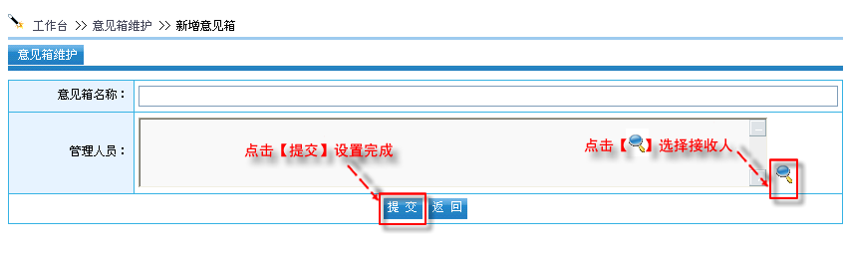
点击【】选择消息接收人，如图：

2.8投票管理

2.8.1投票管理概述
企业中经常需要进行各种问题的投票调查，通过调查结果数据帮助企业领导了解企业内部信息。OA/E即提供了这种方式满足了企业的需要，支持单选和多选的投票方式，并可进行匿名投票，使网络投票变得简单可行。并可以通过调查问卷的结果自动统计并以图表直观地显示统计结果，为企业领导分析数据提供帮助。还可以在投票发起时指定参与人员，并可以通过内部消息提醒参与投票。

2.8.2如何参加投票
首先进入到【互动交流】—【投票管理】—【投票浏览】，如图：
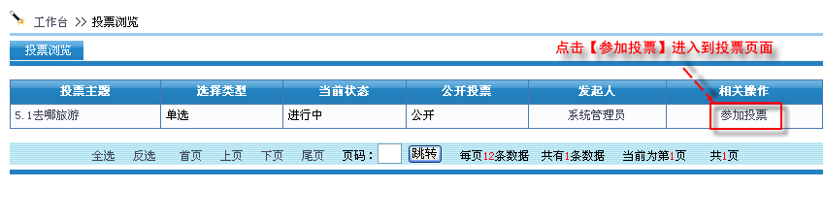
点击【参加投票】进入到投票页面，如图：
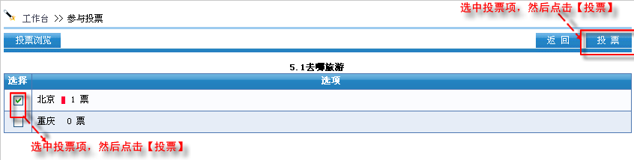

2.8.3如何发起投票
这一节，我们学习如何管理和设置投票项, 首先进入到【互动交流】—【投票管理】—【投票管理】，如图。
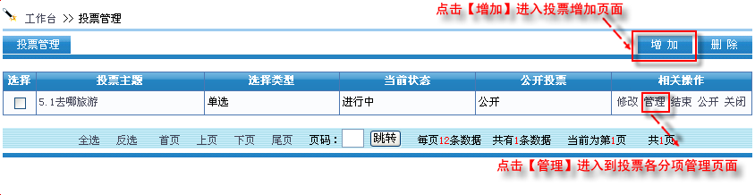
点击【增加】进入到投票增加页面，如图：
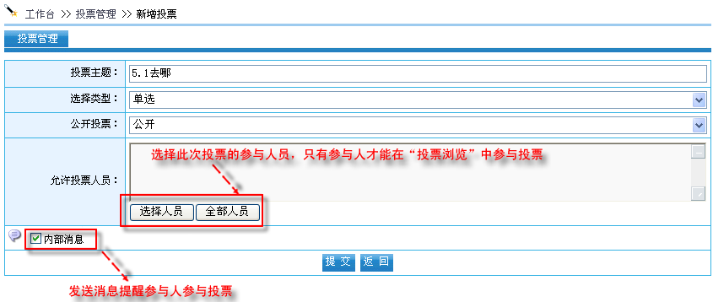
点击每行投票的【管理】进入投票分项管理页面，如图：
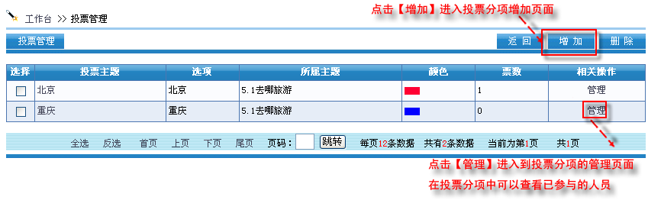
点击【增加】进入到投票分项增加页面，如图：
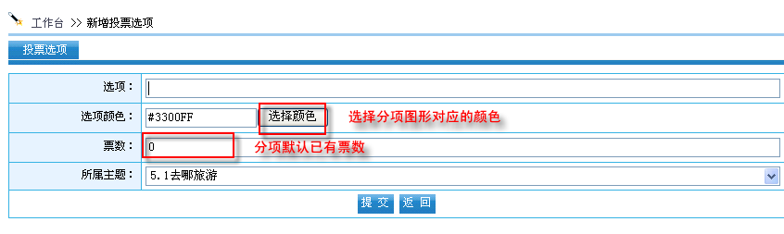

2.9论坛BBS

2.9.1互动讨论区概述
互动讨论区可以根据需要设立专门区域进行讨论发言，进行咨询、解答和收集意见等。支持主题按部门公开。使企业内部也形成一个真正的网上论坛，为企业提供一个自由交流、沟通、讨论的空间。

2.9.2如何使用论坛
这一节，我们学习如何使用论坛, 首先进入到【论坛BBS】—【论坛BBS】—【论坛BBS】，如图：
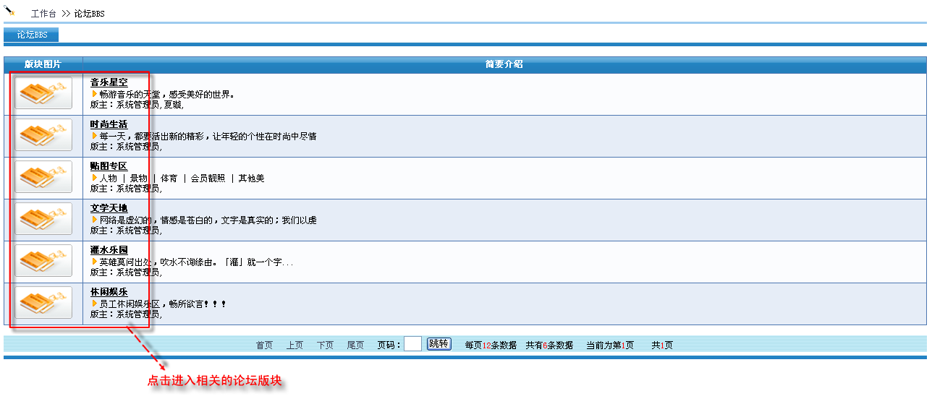
点击版块名称，进入论坛的各板块中，如图：
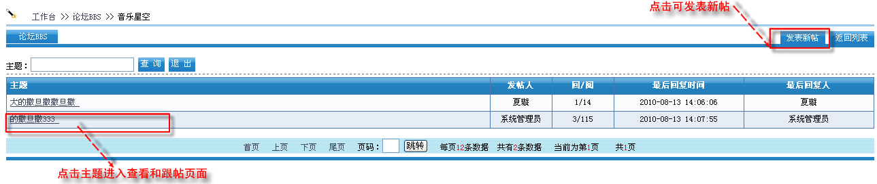
点击【发表新帖】进入到发新帖的页面，如图：
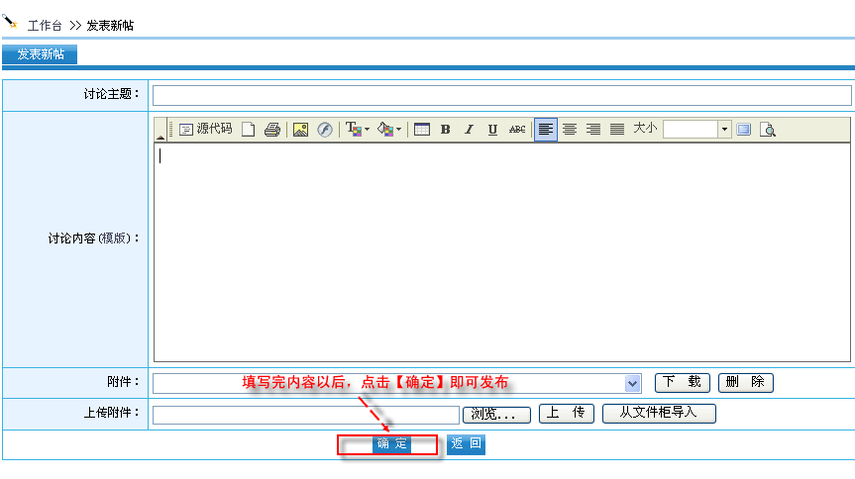

2.9.3如何设置论坛版块
这一节，我们学习如何设置论坛版块, 首先进入到【论坛BBS】—【论坛BBS】—【版块管理】，如图：
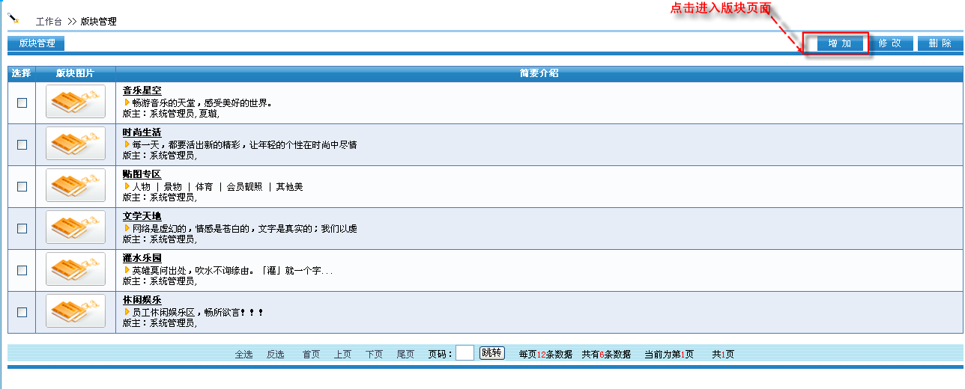
点击【增加】进入版块增加页面，如图：
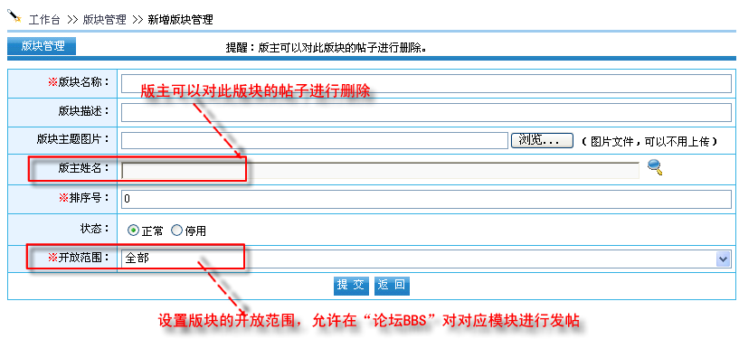

2.10请示报告

2.10.1请示报告概述
企业的员工可以通过请示报告提交信息给指定人员，并可在提供报时候上传各种附件。企业领导领导可以对报告进行查看、阅读、查询等操作。

2.10.2如何填写请示报告
这一节，我们学习如何填写请示报告, 首先进入到【互动交流】—【请示报告】—【报告填写】，如图：
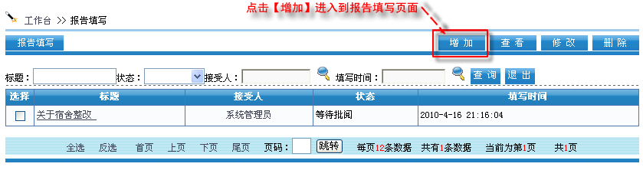
点击【增加】进入到报告填写页面，如图：
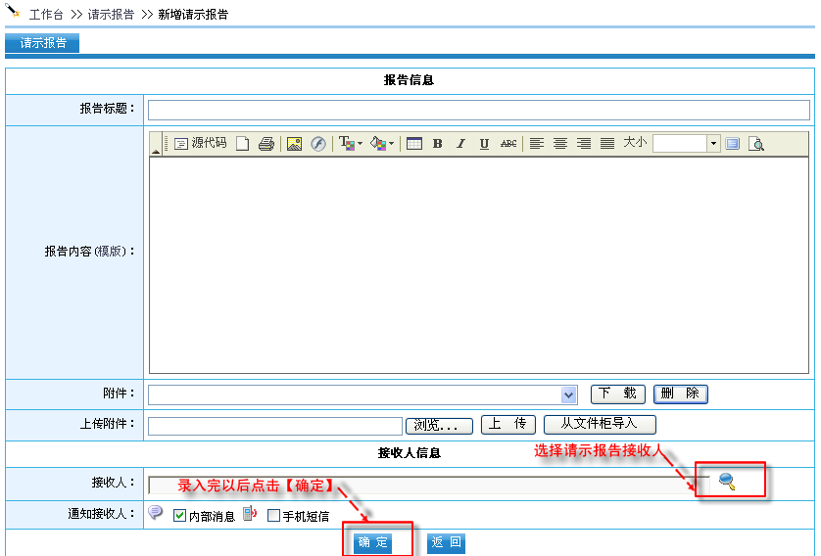

2.10.3如何对请示报告进行批阅
这一节，我们学习如何对请示报告进行批阅, 首先进入到【互动交流】—【请示报告】—【报告批阅】，如图：
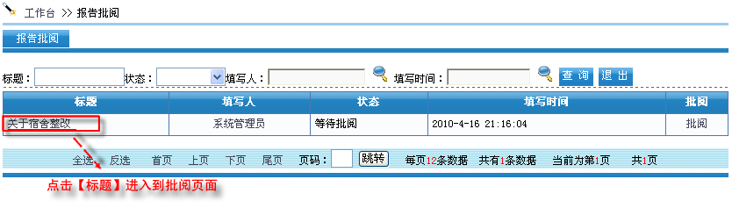
点击【增加】进入到报告填写页面，如图：
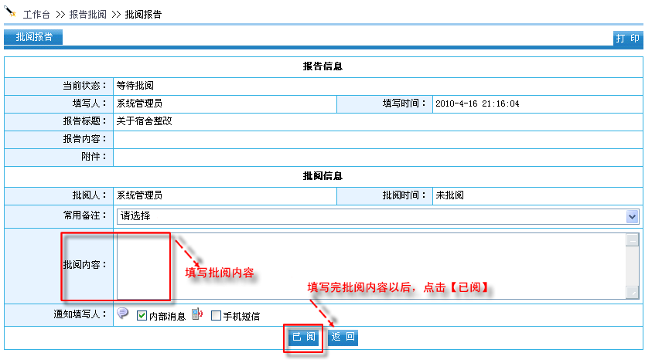

2.11文件传阅

2.11.1文件传阅概述
文件传阅对企业内部文件的传阅进行管理，使用非常广泛，可以发送、保存文件信息，对企业内部的协同办公起到了非常好的作用。文件接收人可以对文件进行浏览，批示等操作。传阅过程中可以对文件实现即时的跟踪，可以查看到文件接收人员是否已经阅读文件、是否已经对文件做了批示。

2.11.2如何浏览传阅文件
这一节，我们学习如何发起文件传阅, 首先进入到【互动交流】—【文件传阅】—【接收文件】，如图：
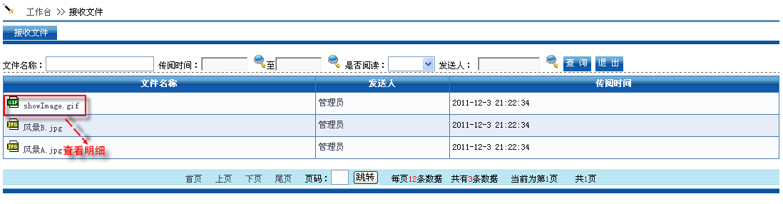
如图：
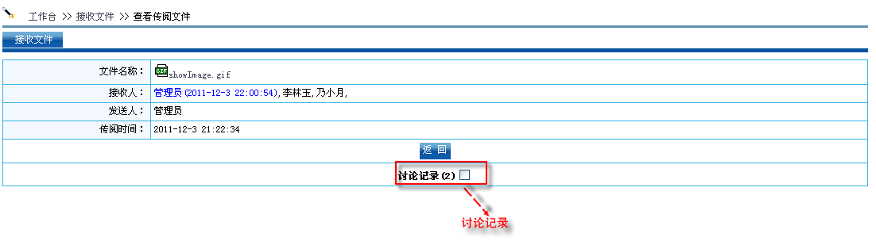

2.11.3如何发起文件传阅
这一节，我们学习如何发起文件传阅, 首先进入到【互动交流】—【文件传阅】—【传阅文件】，如图：
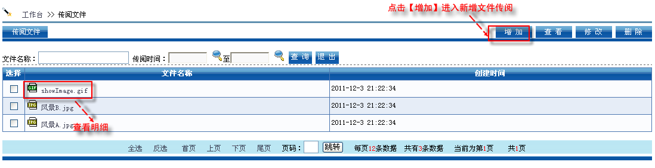
点击【增加】进入到传阅文件新增页面，如图：
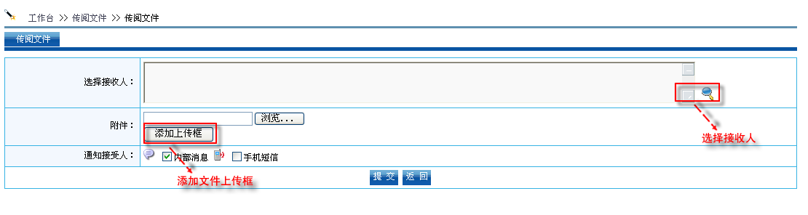

2.12讨论组

2.12.1讨论组概述
讨论组对企业内部进行群聊交流，可以设置每个讨论组的参与人，参与权限，支持讨论过程上传附件，文字聊天并且可以与OA助手结合。

2.12.2如何浏览传阅文件
这一节，我们学习如何发起文件传阅, 首先进入到【互动交流】—【文件传阅】—【接收文件】，如图：
如图：

2.12.3如何设置讨论组
这一节，我们学习如何发起文件传阅, 首先进入到【互动交流】—【讨论组】—【讨论组管理】，如图：
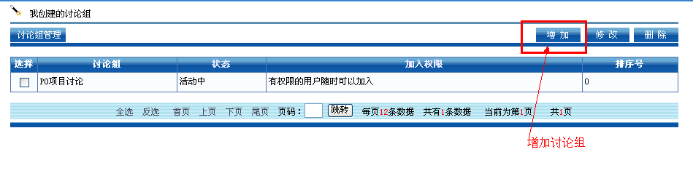
点击【增加】进入到讨论组新增页面，如图：
